NOMBRE: __________________ Nº _____ TURMA: ___________ FECHA: ___/___/2020

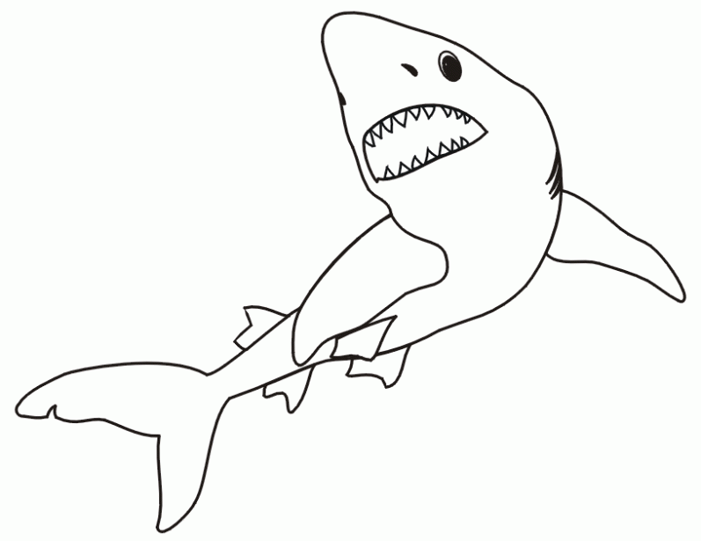
Tiburones

¿Qué tienen los tiburones que nos asustan tanto? ¿La boca enorme, los dientes
afilados, los ojillos asesinos? Cuando pensamos en un tiburón, imaginamos un
gigantesco monstruo submarino que ataca a la gente. Pero lo cierto es que
la mayoría son inofensivos para el hombre.

Los tiburones son peces y, como todos los peces, tienen un esqueleto resistente. Pero a diferencia de otros peces, su esqueleto no es de hueso, sino de material ligero y flexible llamado cartílago.

Todos son carnívoros. Algunos devoran presas del tamaño de focas o delfines. La mayoría come tiburones más pequeños y otros peces. Y unos pocos _los de mayor tamaño_ se alimentan de diminutas criaturas marinas como plancton, camarones y pequeños peces.

Todos los tiburones son cazadores. Pero para cazar, lo primero es encontrar la presa. La visibilidad bajo el agua es escasa, por lo que los tiburones han aguzado los demás sentidos.
Los tiburones no pueden oír los sonidos que nosotros consideramos normales, pero tampoco les hace falta. Su sentido del oído está especializado en las frecuencias bajas que trasmite el agua. Por ejemplo, un tiburón distingue el ruido de una barca fondeando en un arrecife a dos kilómetros de distancia. Cuando un pez muerde el anzuelo del pescador que va en la barca, unas diminutas gotitas de sangre se diluyen en el agua y basta unas cuantas moléculas de sangre para que el tiburón sienta su olor.

También percibe el reflejo de las ondas que él mismo forma al nadar. Así elude los obstáculos y nada rápidamente y con precisión.
Al aproximarse la barca, el tiburón ve los destellos del cuerpo plateado del pez mientras éste debate por librarse del sedal. Pero cuando se acerca, ¡el pez desaparece! Los ojos del tiburón están demasiado separados para ver lo que tiene justo delante. Sin embargo, los poros sensibles a la electricidad que tiene en la punta de la nariz, le permiten detectar los impulsos eléctricos emitidos por el pez. Entonces el tiburón se abalanza sobre la víctima y la devora.

Puede que los tiburones sean los mayores predadores del océano, pero no son ni la mitad de peligrosos que los bípedos terrestres llamados seres humanos.
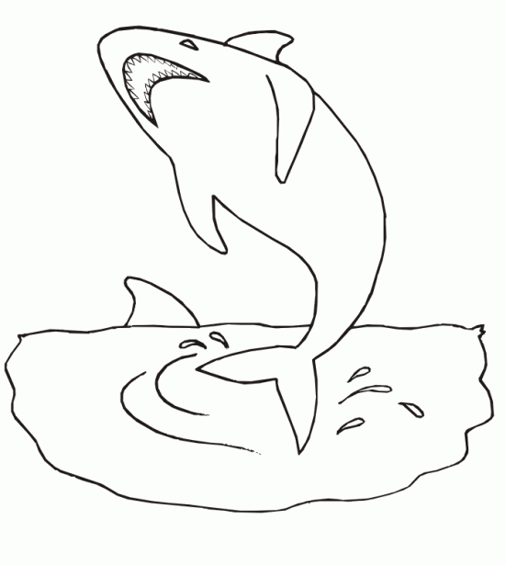
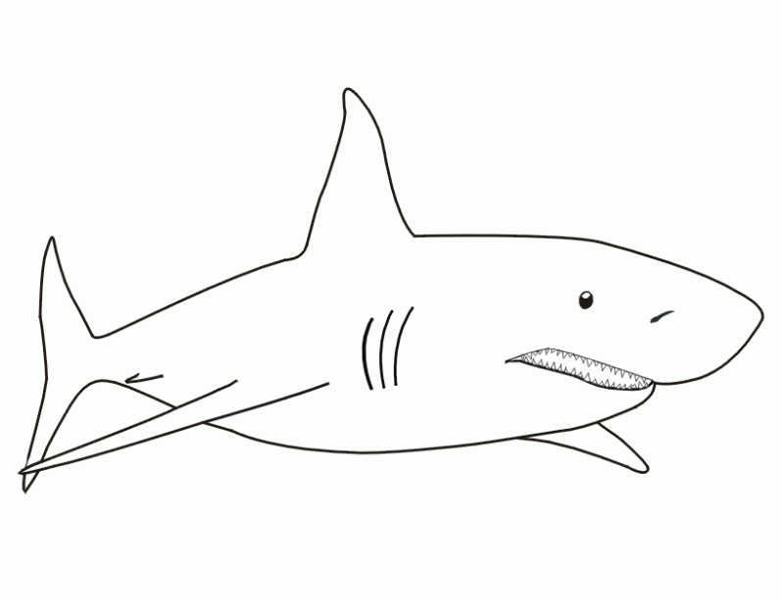
La gente mata tiburones por diferentes motivos. Algunas personas se sienten amenazadas por esos grandes predadores, otras sólo buscan satisfacer la enorme demanda de aletas de tiburón de los restaurantes asiáticos. Y muchos tiburones mueren al quedar atrapados en las redes de arrastre.

Leighton Taylor, Tiburones.
México,SEP-Océano,2002

bípedos.- que tiene dos pies

1.- Subraya la idea principal del texto.

a.- Cuenta la historia de unos hombres muy flojos que preferían morir, que ponerse a trabajar.

b.- Describe la vida de unos campesinos que llevan a un hombre a enterrar.

c.- Narra la historia de un hombre que era muy flojo, tan flojo que hasta comer le costaba trabajo.

d.-Relata la experiencia de Chanito para desgranar el maíz y así tener qué comer.

2.- Escribe la importancia de realizar un esfuerzo y trabajar en lo que a cada quien le corresponde.
_____________________________________________________________________________________________________________________________________________________________________________________________________________________________________________________________________________________________________________________________________________________________________________________________________________________

